Je mange donc je suis

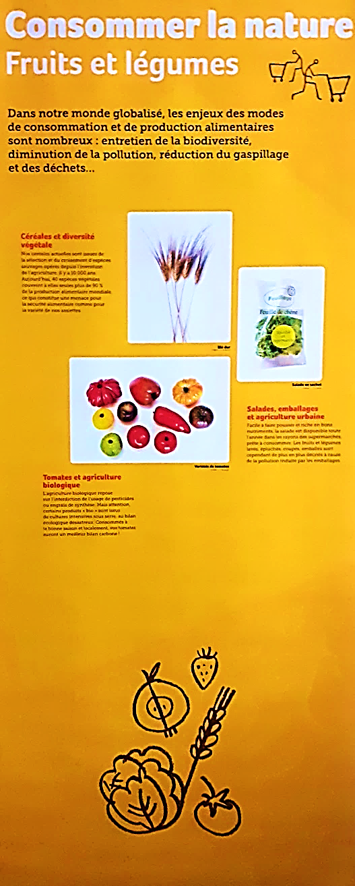
Réalisation : MNHM (2020)

L’exposition « Je mange donc je suis » propose de découvrir les aspects biologiques, culturels et écologiques de notre alimentation.

Comment l’acte de se nourrir, vital et quotidien, façonne-t-il en même temps nos identités à travers des pratiques culturelles, des rituels et des interdits ? Quel rôle a joué l’alimentation dans notre évolution ? Existe-t-il des aliments « genrés » ? Quels sont les impacts environnementaux liés à la production de ressources pour nourrir l’humanité d’aujourd’hui et celle de demain ?
Nombre de panneaux : 11
Types de panneaux :
Panneaux sur bâche
Orientation : Portrait
Dimensions : 85 x 200 cm
Mode d’accrochage : Œillets
Disponible au catalogue :
Jusqu’au 15 février 2023

